Goiânia, 10 de Dezembro de 2025
Ofício nº 1331/2025
À Secretaria Estadual de Saúde
Gerência de Monitoramento e Avaliação da Execução dos Contratos de Gestão

Assunto: Relatório de Metas Quantitativas, Qualitativas e Informações Financeiras, referente ao Termo de Colaboração nº 097/2024.
Prezado Sr. Secretário,

A SOCIEDADE BENEFICENTE ISRAELITA BRASILEIRA HOSPITAL ALBERT
EINSTEIN (SBIBHAE), associação de caráter beneficente, social e científico, sem fins lucrativos, inscrita no CNPJ sob nº 60.765.823/0090-05, neste ato representada pela Diretora Médica infra- assinada, vem, respeitosamente, perante Vossa Excelência, encaminhar, anexo a este ofício em epígrafe, o relatório das metas quantitativas e qualitativas, bem como das informações financeiras e contábeis, referentes ao mês de Novembro/2025, do Termo de Colaboração nº 097/2024.
Colocamo-nos à disposição para quaisquer esclarecimentos adicionais e reiteramos nossos protestos de elevada estima e consideração.
Atenciosamente,

Fabiana Rolla Diretora Médica
Hospital Estadual de Urgências de Goiás Dr. Valdemiro Cruz - HUGO


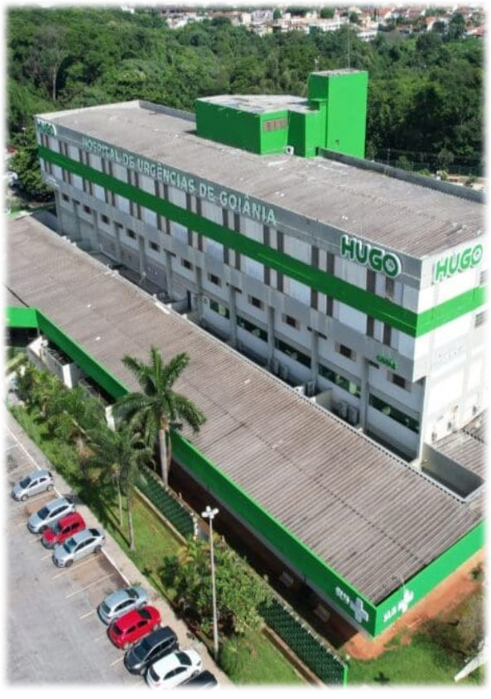

RelatóriodePrestaçãodeContas
Termo: 097/2024 Período: 01 a 30 de Novembro de 2025
HOSPITAL ESTADUAL DE URGÊNCIAS DE GOIÁS DR. VALDEMIRO CRUZ

Sumá" rio
- Apresentação 5
- Indicadores de Produção Assistencial 5
- Atendimentos e consultas ambulatoriais 10
- Indicadores de desempenho 17
- Indicadores Financeiro 20
- Operações 26
- Núcleo de Práticas, Qualidade e Segurança do Paciente 34

Apresentação

O Hospital Estadual de Urgências de Goiás Dr. Valdemiro Cruz (HUGO) é uma unidade de referência no atendimento de alta complexidade em urgência e emergência no estado de Goiás, sob a gestão da Sociedade Beneficente Israelita Brasileira Albert Einstein, por meio do Termo de Colaboração nº 097/2024 celebrado com a Secretaria de Estado da Saúde, presta serviços essenciais, incluindo o tratamento de pacientes politraumatizados e casos de elevada gravidade nas especialidades neurocirúrgica, cirúrgica e clínica.
O presente relatório tem por finalidade apresentar os resultados assistenciais, operacionais e financeiros referentes ao período compreendido entre 1º e 30 de novembro de 2025, incluindo análises críticas voltadas ao monitoramento, avaliação e aprimoramento contínuo da qualidade dos serviços prestados por esta instituição.

Indicadores de Produção Assistencial

O mês de novembro encerra o penúltimo ciclo do ano com o HUGO mantendo patamares consistentes de produção assistencial, mesmo diante das variações sazonais típicas do período que antecede o recesso de final de ano.
Foram registradas 1.250 saídas hospitalares no mês, volume que, embora inferior a outubro, mantém-se alinhado à média do segundo semestre e reflete a estabilidade operacional conquistada ao longo de 2025. A Clínica Cirúrgica respondeu por 848 altas, consolidando-se como principal volume assistencial da instituição. A Clínica Médica registrou 289 saídas, enquanto a Clínica Neurológica alcançou 113 altas — superando em 146% a meta mensal estabelecida (46), reafirmando a vocação do HUGO como referência estadual em neurocirurgia e atendimento ao AVC.
Ao longo de 2025, o hospital acumulou mais de 13.000 saídas hospitalares, demonstrando capacidade sustentada de atendimento à demanda da rede estadual de urgência e emergência.
O SADT interno totalizou 70.762 exames, volume expressivo que reflete a intensa atividade assistencial da unidade. As análises clínicas responderam por 58.320 procedimentos, seguidas pela tomografia computadorizada (6.422), raio-X (4.569) e eletrocardiograma (824). No acumulado do ano, o HUGO ultrapassa 750 mil exames internos realizados, evidenciando a robustez da estrutura diagnóstica de apoio à assistência.
No SADT externo, a instituição superou a meta mensal de procedimentos realizados, alcançando 482 exames frente aos 465 pactuados. Merecem destaque a tomografia computadorizada, com 264 procedimentos realizados — duas vezes a meta —, e a ultrassonografia, que também superou

o objetivo estabelecido. Esses resultados demonstram o compromisso do HUGO em ampliar o acesso da população aos serviços diagnósticos especializados, contribuindo para a redução de filas na rede estadual.
As estratégias de otimização do fluxo assistencial implementadas ao longo do segundo semestre seguem produzindo resultados. O processo de busca ativa de pendências de alta, conduzido por profissional administrativa dedicada, mantém-se operante nas duas frentes estabelecidas: resolução de altas imediatas e monitoramento antecipado de pacientes com previsão de saída em 24 a 48 horas.
As visitas multidisciplinares permanecem como pilares da estratégia institucional de aumento do giro de leitos e redução da fila cirúrgica. A articulação entre NIR, equipes médicas e multiprofissionais consolidou-se como modelo de gestão integrada, com reflexos positivos na eficiência operacional.
A Tabela 1 apresenta os resultados quantitativos de internações e procedimentos do período.

Tabela 1 – Produção acumulada Novembro/2025

Internação (Saídas Hospitalares) | Meta | Produção Novembro/2025
Clínica cirúrgica | 1.118 | 848
Clínica médica | 328 | 289
Clínica neurológica | 46 | 113
Total de saídas hospitalares | 1.492 | 1250

Discriminação de cirurgias | Meta | Produção Novembro/2025
Eletivas e 2º tempo | --- | 571
Urgências | --- | 472
Total de cirurgias realizadas | --- | 1.043
Fonte: Sistema MV atualizado em 03/12.

  - Análise Crítica

O desempenho do HUGO em novembro de 2025 manteve-se consistente, refletindo a consolidação das práticas de gestão implementadas ao longo do segundo semestre. O período registrou
1.297 internações e 1.250 saídas hospitalares, com taxa de ocupação de 105,33% — patamar que demonstra a alta demanda sustentada pela rede estadual e o aproveitamento eficiente da capacidade instalada.
A Clínica Médica manteve bom desempenho, com volume estável de internações e saídas. O trabalho integrado entre corpo clínico, equipe de descolonização e gestão de altas segue ativo, assim

como o fluxo de desospitalização com monitoramento das altas imediatas e altas prováveis em 24h e 48h, contribuindo para maior previsibilidade e menor tempo de retenção de leitos.

O tempo médio de permanência (TMP) situou-se em 8,04 dias, ligeira elevação em relação a outubro, possivelmente associada ao perfil de complexidade dos casos admitidos no período. Ainda assim, o indicador permanece abaixo da média do primeiro semestre e reflete a continuidade das visitas multidisciplinares, que fortalecem o acompanhamento conjunto entre especialidades e otimizam o planejamento terapêutico.
Na Neurologia, manteve-se o alto giro de leitos, sustentado pela agilidade na realização de exames e procedimentos e pelo apoio contínuo da equipe MDA, que assegura resolutividade em até 48 horas. Os fluxos otimizados de endoscopia, gastrostomia e ecocardiograma permanecem operantes, reduzindo gargalos assistenciais e ampliando a capacidade de resposta da especialidade.
No campo cirúrgico, novembro contabilizou 1.043 procedimentos (571 eletivos e 472 urgências), marcando o quinto mês consecutivo com produção superior a mil cirurgias. Destaca-se o crescimento das cirurgias de urgência ortopédica, que passou de 249 para 298 procedimentos, evidenciando a resposta eficiente à demanda traumatológica do estado. No período, identificadas oportunidades de melhorias relacionadas à CME, que estão sendo tratadas.
De modo geral, os resultados de novembro confirmam a estabilidade operacional conquistada ao longo de 2025. Com mais de 13.100 saídas hospitalares e 11.300 cirurgias no acumulado do ano, o HUGO chega ao encerramento do exercício com processos maduros e capacidade assistencial preservada.
O principal desafio para dezembro será manter os ganhos operacionais diante das particularidades do período de final de ano, dando continuidade às análises dos casos de longa permanência e c onsolidando o modelo de gestão orientado por indicadores e eficiência assistencial.

  - Estratégias de Mitigação e Gestão de Risco Sanitário

O Serviço de Controle de Infecção Hospitalar (SCIH), atuando de forma integrada com o Núcleo Interno de Regulação (NIR), mantém ações sistemáticas voltadas à minimização dos impactos decorrentes de medidas de isolamento, preservando a fluidez assistencial e a eficiência no uso de leitos. As estratégias adotadas estão alinhadas a diretrizes internacionais de segurança do paciente e incluem:
- Monitoramento ativo e aplicação de protocolos de descolonização para MRSA, com objetivo

de limitar a transmissão cruzada e abreviar períodos de isolamento;
- Organização de coortes e reavaliação diária da indicação de precauções especiais, promovendo alocação racional de leitos e insumos;
- Realização semanal de culturas de vigilância nas UTIs, permitindo detecção precoce de pacientes colonizados por microrganismos multirresistentes (MDR) e subsidiando condutas assistenciais oportunas;
- Coleta precoce de amostras respiratórias para investigação de tuberculose, viabilizando diagnóstico ágil e manejo adequado do fluxo de pacientes suspeitos;
- Investigação etiológica de quadros diarreicos em pacientes com exposição recente a antimicrobianos, incluindo pesquisa direcionada de Clostridioides difficile, com vistas à prevenção de surtos e ajuste terapêutico.
Tais medidas traduzem o compromisso do HUGO com a qualidade assistencial, a sustentabilidade operacional, o enfrentamento da resistência antimicrobiana e a proteção das equipes de saúde, gerando resultados consistentes com as exigências regulatórias e contratuais.
No período, o hospital registrou média de 54 pacientes/dia em precaução especial. Klebsiella pneumoniae e Acinetobacter baumannii figuraram como os principais agentes associados às precauções, com identificação adicional de isolados de VRE atualmente sob investigação.
Em novembro de 2025, foram identificadas 34 lesões por pressão, correspondendo a uma taxa de 3,4 LP/1.000 pacientes-dia. Destas, 16 foram classificadas como never events, representando 47% do total. Observa-se subnotificação em relação aos meses anteriores; contudo, os dados já refletem avanço progressivo nas ações de prevenção adotadas pelas unidades.
O perfil dos pacientes internados mantém-se caracterizado por alta proporção de casos graves, com múltiplas comorbidades e comprometimento da mobilidade — fatores intrínsecos que predispõem ao desenvolvimento de lesões por pressão. As ações preventivas são fundamentais para mitigar esse risco assistencial, uma vez que tais lesões ocasionam prolongamento da internação, elevação de custos, maior risco de infecção e aumento da morbimortalidade durante o período hospitalar.
O "Minuto Pele", projeto incorporado à assistência como estratégia de educação continuada para os profissionais da linha de frente, segue influenciando positivamente os cuidados prestados e promovendo boas práticas na prevenção de lesões por pressão. Paralelamente, estão sendo implementados bundles de prevenção compostos por medidas como: mudança de decúbito conforme relógio de posicionamento à beira do leito, elevação de calcâneos, rodízio na fixação de sonda vesical de demora e rodízio na fixação de tubos orotraqueais. Dessa forma, as ações de prevenção de lesão

por pressão permanecem como prioridade institucional, com meta de redução de 80% nas lesões identificadas.

Tabela 1. Total de LP e Taxa de LP/1.000 pacientes/dia.

LP total | jun-24 | jul-24 | ago-24 | set-24 | out-24 | nov-24 | dez-24 | jan-25 | fev-25 | mar- 25 | abr-25 | mai-25 | jun-25 | jul-25 | ago-25 | set-25 | out-25 | nov-25
Total de LP | 80 | 96 | 76 | 85 | 40 | 66 | 34 | 43 | 87 | 42 | 42 | 104 | 21 | 40 | 144 | 50 | 73 | 34
Taxa LP/1.000  pacientes-dia  (%) | 11,5 | 11,6 | 8,6 | 10,0 | 4,6 | 8,0 | 3,8 | 4,8 | 10,2 | 4,0 | 4,3 | 10,3 | 2,4 | 4,5 | 15,5 | 5,6 | 7,1 | 3,4
Fonte: Sinapse.

Gráfico 1. Taxa de Lesão por pressão (1.000 pacientes/dia).
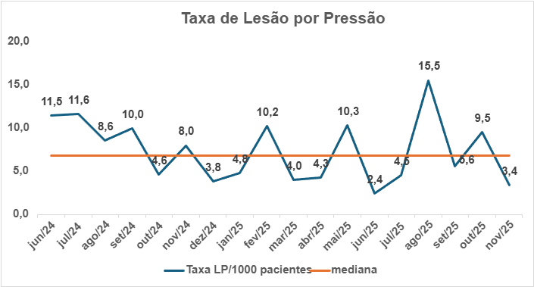
Fonte: Sinapse.
Tabela 2. – Taxa LP – Total de LP e never events.

LP total | jun/24 | jul/24 | ago/24 | set/24 | out/24 | nov/24 | dez/24 | jan/25 | fev/25 | mar/25 | abr/25 | mai/ 25 | jun/25 | jul/25 | ago/25 | set/25 | out/25 | nov/25
Total de LP | 80 | 96 | 76 | 85 | 40 | 66 | 34 | 43 | 89 | 42 | 42 | 104 | 21 | 40 | 144 | 50 | 73 | 34
Total de Never Events | 44 | 35 | 21 | 15 | 14 | 26 | 8 | 11 | 21 | 4 | 4 | 42 | 6 | 6 | 66 | 5 | 36 | 16
Mediana | 15 | 15 | 15 | 15 | 15 | 15 | 15 | 15 | 15 | 15 | 15 | 15 | 15 | 15 | 15 | 15 | 15 | 15

Fonte: Sinapse.

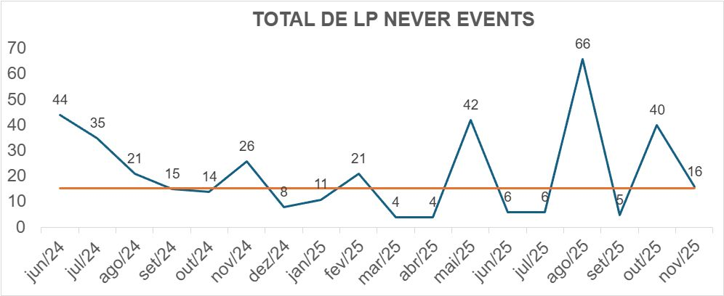
Gráfico 2. Total de Lesões Never Events.
Fonte: Sinapse.

Atendimentos e consultas ambulatoriais

Em novembro de 2025, o setor ambulatorial do HUGO manteve sua atuação voltada ao suporte assistencial e à continuidade do cuidado. As consultas multiprofissionais superaram a meta estabelecida, alcançando 101,7% do previsto, enquanto as consultas médicas atingiram 84,8% da meta
— resultado possivelmente influenciado por fatores sazonais típicos do período pré-encerramento anual.
Apesar da variação pontual, o ambulatório segue cumprindo papel estratégico na resolutividade hospitalar, fortalecendo a integração entre os níveis assistenciais e contribuindo para o acesso a atendimentos especializados.

Tabela 3 – Produção acumulada Novembro/2025
Atendimentos ambulatoriais | Meta | Produção Novembro/2025
Consulta médica na Atenção Especializada | 3.400 | 2884
Consulta multiprofissional na Atenção Especializada | 1.700 | 1729
Pequeno procedimento ambulatorial (faturamento via BPA) | 405 | 414
Hospital Dia | 365 | 558

Consulta médica na atenção especializada | Meta | Produção Novembro/2025
Anestesiologia | 3.400 | 76
Cardiologia | 3.400 | 127
Cirurgia Vascular | 3.400 | 76
Cirurgia Geral | 3.400 | 257
Cirurgia Torácica | 3.400 | 13
Clínica Geral | 3.400 | 15
Geriatria | 3.400 | 61
Neurologia Clínica | 3.400 | 181
Neurocirurgia | 3.400 | 91
Otorrinolaringologia | 3.400 | 27
Ortopedia e Traumatologia | 3.400 | 1650
Endocrinologia | 3.400 | 66
Nefrologia | 3.400 | 25
Infectologia | 3.400 | 84
Gastroenterologia | 3.400 | 41
Pneumologia/Tisiologia | 3.400 | 34
Urologia | 3.400 | 15
Hematologia | 3.400 | 45
Total | 3.400 | 2884
Consulta multiprofissional na atenção especializada | Meta | Produção Novembro/2025
Buco Maxilo Facial |  | 96
Enfermagem |  | 1558
Nutrição | 1.700 | 26
Terapia Ocupacional | 1.700 | 49
Total | 1.700 | 1729
Fonte: Sistema MV atualizado em 03/12.

  - Análise Crítica

Novembro de 2025 evidenciou a continuidade do ambulatório como eixo estratégico de apoio à gestão da internação e à resolutividade hospitalar.
Embora o volume de consultas médicas tenha apresentado variação em relação ao mês anterior
— possivelmente influenciada por fatores sazonais do período pré-encerramento anual —, as principais especialidades mantiveram produção relevante, com destaque para Ortopedia e Traumatologia (1.650 consultas), Cirurgia Geral (257), Neurologia Clínica (181) e Cardiologia (127), áreas que concentram a maior demanda assistencial e possuem papel central no manejo de pacientes cirúrgicos e neurológicos do hospital.
No campo multiprofissional, o desempenho superou a meta pactuada, alcançando 101,7%, com 1.729 atendimentos realizados. A Enfermagem respondeu por 90% do total, reafirmando o fortalecimento das práticas de cuidado integrado e o apoio contínuo às equipes médicas no

acompanhamento de pacientes ambulatoriais e de Hospital Dia.

Apesar dos avanços, alguns desafios estruturais persistem e impactam a eficiência operacional, entre eles:
- Absenteísmo de pacientes: ainda elevado, influenciado por agendamentos de curta antecedência, barreiras de transporte e baixa adesão.
- Agendamento centralizado via Gercon: limita a adequação da oferta à real disponibilidade de agendas médicas e multiprofissionais.
Ações em andamento:
- Confirmação ativa de consultas, por meio de ligações telefônicas e mensagens automatizadas, visando reduzir o absenteísmo e otimizar o aproveitamento das agendas.
- Mapeamento de processos no Hospital Dia, em conjunto com a equipe de faturamento, para corrigir registros no SIGTAP/SIH-SUS e implantar fluxograma atualizado de emissão de AIHs.
- Implantação do NIR Digital, que permitirá monitoramento em tempo real do fluxo assistencial ambulatorial, ampliando a integração entre gestão de leitos, agendamentos e produtividade.

  - Produção de Serviço de Apoio Diagnóstico e Terapêutico (SADT) ofertados e realizados

O Serviço de Apoio Diagnóstico e Terapêutico (SADT) manteve papel estratégico na sustentação da resolutividade assistencial em novembro de 2025, com ampliação da produção interna e priorização dos exames voltados ao cuidado hospitalar e egressos.
A seguir, apresentam-se os volumes ofertados e realizados no período, contemplando tanto a produção ambulatorial externa quanto a interna.

Tabela 4 – Produção SADT
Ofertado | Meta | Produção Novembro/2025
Colonoscopia | 100 | 40
Endoscopia digestiva | 80 | 109
Endoscopia vias urinárias | 20 | 0
Tomografia Computadorizada | 125 | 133

Ultrassonografia | 60 | 84
Ultrassonografia/Doppler | 80 | 129
 | 465 | 495
Realizado | Meta | Produção Novembro/2025
Colonoscopia | 100 | 20
Endoscopia digestiva | 80 | 65
Endoscopia vias urinárias | 20 | 0
Tomografia Computadorizada | 125 | 264
Ultrassonografia | 60 | 80
Ultrassonografia/Doppler | 80 | 53
 | 465 | 482
Interno | Meta | Produção Novembro/2025
Colonoscopia | *** | 23
Endoscopia Digestiva | *** | 183
Tomografia Computadorizada | *** | 6422
Ultrassonografia | *** | 130
Ultrassonografia Doppler | *** | 55
Análises Clínicas | *** | 58.320
Ecocardiograma | *** | 222
Eletrocardiograma | *** | 824
Raio X | *** | 4569
Broncoscopia | *** | 14
Total | *** | 70.762
Fonte: Sistema MV atualizado em 03/12

  - Análise Crítica

Em novembro de 2025, o SADT manteve seu papel central no suporte diagnóstico e terapêutico do HUGO, com produção alinhada às necessidades assistenciais da instituição. Foram realizados 482 exames externos — superando a meta mensal em 3,7% — e 70.762 exames internos, volume que assegura respaldo adequado às decisões clínicas e cirúrgicas.
No segmento ambulatorial externo, a Tomografia Computadorizada novamente superou a meta de forma expressiva, alcançando 264 exames (111% do pactuado), confirmando a elevada demanda por este recurso diagnóstico. A Ultrassonografia também apresentou resultado positivo, com 80 procedimentos realizados (133% da meta). Por outro lado, colonoscopias e endoscopias digestivas permaneceram abaixo do esperado, refletindo a persistência de perdas primárias entre pacientes

agendados pela rede e a adesão efetiva. A endoscopia de vias urinárias seguiu sem produção em razão da indisponibilidade do equipamento específico.

A produção interna reafirmou o SADT como pilar de sustentação diagnóstica do hospital, garantindo agilidade no suporte aos pacientes internados. Destacam-se as Análises Clínicas (58.320 exames), fundamentais para monitoramento terapêutico e acompanhamento diário; a Tomografia Computadorizada (6.422 exames), consolidada como principal ferramenta diagnóstica de urgência; o Raio X (4.569) e os Eletrocardiogramas (824), que ilustram a demanda contínua de exames de rotina e suporte às avaliações pré e pós-operatórias; além da Endoscopia Digestiva (183) e Colonoscopia (23), que mantiveram oferta regular voltada à resolutividade interna e ao acompanhamento de pacientes críticos.
A estratégia de priorização de exames para pacientes internos e egressos, implementada em outubro, segue vigente e apresenta resultados positivos. Essa medida visa:
- Assegurar continuidade do cuidado e reduzir o tempo de espera por diagnóstico;
- Diminuir o tempo de internação, mitigando atrasos decorrentes da dependência de exames complementares;
- Fortalecer a integração entre as equipes clínica, cirúrgica e diagnóstica, promovendo agilidade e segurança nas decisões assistenciais.
O desempenho de novembro confirma a consolidação do modelo de priorização interna adotado pelo setor. Embora persistam desafios no aproveitamento de agendas externas e na adesão dos pacientes ambulatoriais, o SADT segue demonstrando capacidade de resposta às demandas hospitalares, contribuindo para a resolutividade assistencial e o suporte às metas institucionais de eficiência e giro de leitos.

  - Atendimento de urgência

Em novembro de 2025, o HUGO registrou 2.826 atendimentos de urgência, volume ligeiramente inferior ao mês anterior, possivelmente associado a variações sazonais do período. A demanda regulada respondeu por 83% do total (2.351 atendimentos), enquanto a demanda espontânea totalizou 475 casos. Permanece em andamento, junto à Secretaria, a revisão e otimização do sistema MV, com o objetivo de corrigir inconsistências identificadas no registro de classificações de risco e aprimorar o processo de triagem e priorização dos atendimentos.

Tabela 5 – Atendimento de urgência e emergência
Classificação de Risco | Meta | Produção Novembro/2025
AACR Vermelho | *** | 63
AACR Laranja | *** | 541
AACR Amarelo | *** | 1795
AACR Verde | *** | 182
AACR Azul | *** | 14
Sem classificação | *** | 231
Total | *** | 2826
Atendimento de Urgência e Emergência | Meta | Produção Novembro/2025
Demanda espontânea | *** | 475
Demanda regulada | *** | 2.351
Total | *** | 2.826
Atendimento da Porta de Entrada | Meta | Produção Novembro/2025
Cirurgia Buco Maxilo Facial | *** | 4
Cirurgia Geral | *** | 969
Cirurgia Torácica | *** | 0
Clínica Médica | *** | 1.195
Ortopedia e Traumatologia | *** | 356
Neurocirurgia | *** | 301
Otorrinolaringologia | *** | 0
Neurologia | *** | 1
Angiologia e Cirurgia Vascular | *** | 0
Total |  | 2.826
Projeto Angels | Meta | Produção Novembro/2025
Atendimentos AVC | *** | 376
Fonte: Sistema MV atualizado em 05/12.
  - Análise Crítica

O setor de Urgência e Emergência do HUGO manteve, em novembro, o perfil de alta complexidade característico da instituição, com predominância de atendimentos clínicos e cirúrgicos graves. O pronto-socorro segue como porta de entrada estratégica da rede estadual, absorvendo pacientes críticos que demandam suporte intensivo e resposta imediata das equipes assistenciais.
No período, foram realizados 2.826 atendimentos, volume 5,2% inferior a outubro. A análise por classificação de risco revela redução nos casos de maior gravidade: os atendimentos classificados como vermelho recuaram 33,7% (de 95 para 63) e os laranja reduziram 15,2% (de 638 para 541). Essa variação pode estar associada a fatores sazonais ou a flutuações na demanda da rede, merecendo acompanhamento nos próximos meses.

Quanto à distribuição por especialidade, a Clínica Médica respondeu pelo maior volume (1.195 atendimentos), seguida pela Cirurgia Geral (969) e Ortopedia e Traumatologia (356). Destaca- se o expressivo aumento nos atendimentos de Neurocirurgia, que saltaram de 7 para 301 casos — resultado que pode refletir ajustes no registro de especialidades ou incremento real da demanda neurocirúrgica no período. O Projeto Angels manteve estabilidade, com 376 atendimentos de AVC, reafirmando a atuação contínua do HUGO como centro de referência estadual para doenças cerebrovasculares.
No eixo cirúrgico, permanecem como principais causas de atendimento os politraumatismos, traumatismos cranioencefálicos (TCE), hemorragias intracranianas, lesões expansivas e emergências vasculares agudas — situações que requerem disponibilidade contínua de equipe médica, centro cirúrgico e recursos de alta complexidade.
No eixo clínico, destacam-se os casos de hemorragia digestiva alta, choque séptico, acidentes vasculares cerebrais (isquêmicos e hemorrágicos) e outras afecções neurológicas graves, reafirmando a vocação do HUGO como referência estadual em urgência e emergência.
Apesar da manutenção da assistência qualificada, persistem desafios estruturais e operacionais significativos:
- Superlotação crônica do pronto-socorro, operando acima da capacidade física instalada;
- Retenção de pacientes graves em observação prolongada, em razão da limitação de leitos clínicos e de UTI disponíveis;
- Perfil de pacientes de alta complexidade, frequentemente em ventilação mecânica ou uso de drogas vasoativas, excedendo a capacidade operacional da estrutura atual.
A taxa de ocupação hospitalar apresentou nova redução, passando de 108,07% para 105,33%, indicando progressivo alívio da pressão assistencial ao longo do segundo semestre. Ainda assim, o fluxo de pacientes segue demandando atenção contínua, com impactos sobre o giro de leitos, a regulação estadual e o tempo de permanência na unidade de emergência.
Os resultados de novembro reafirmam o papel central do pronto-socorro como principal ponto de pressão do sistema hospitalar, concentrando volume de casos acima de sua capacidade física e funcional.
A integração entre Regulação, NIR, equipes clínicas e cirúrgicas, associada à otimização do sistema MV e à gestão em tempo real dos leitos de retaguarda, permanece essencial para mitigar a superlotação, garantir a continuidade assistencial com segurança e aprimorar a previsibilidade do fluxo hospitalar.

Indicadores de desempenho

O Termo de Colaboração estabelece que 10% do valor orçamentário global é destinado à parcela variável de desempenho, vinculada diretamente ao cumprimento de metas assistenciais, operacionais e de qualidade dos serviços prestados.
A definição dos indicadores segue o perfil assistencial de cada unidade hospitalar. No caso do HUGO, os indicadores pactuados e seus respectivos resultados estão apresentados nas tabelas a seguir, que subsidiam a mensuração do desempenho institucional e a liberação dos recursos financeiros correspondentes.

Tabela 6 – Indicadores de Desempenho
Indicadores de Desempenho | Meta | Produção Novembro/25
1. Taxa de Ocupação Hospitalar (TOH) | ≥ 90% | 105,33%
Total de pacientes-dia no período | ≥ 90% | 10.053
Total de leitos-dia operacionais no período | ≥ 90% | 9.544
2. Taxa Média/Tempo Médio de Permanência Hospitalar (TMP) | ≤7 | 8,04
Total de pacientes-dia no período | ≤7 | 10.053
Total de saídas hospitalares no período | ≤7 | 1.250
3. Índice de Intervalo de Substituição (horas) | ≤24 | 14,88
Taxa de ocupação hospitalar | ≤24 | 92,84%
Tempo médio de permanência | ≤24 | 8,04
4. Taxa de Readmissão Hospitalar (em até́ 29 dias) | <8% | 5,17%
Número de pacientes readmitidos com até 29 dias da última alta hospitalar | <8% | 67
Número total de internações hospitalares | <8% | 1.297
5. Taxa de Readmissão em UTI em até́ 48 horas | <5% | 1,91%
Número de retornos em até́ 48 horas | <5% | 3
Total de altas de UTI | <5% | 157
6. Percentual de Ocorrência de Glosas no SIH | ≤7% | em processamento
Total de procedimentos rejeitados (exceto por falta de habilitação e capacidade instalada) | ≤7% | em processamento
Total de procedimentos apresentados | ≤7% | em processamento
Total de procedimentos rejeitados | ≤7% | em processamento
Total de procedimentos aprovados | ≤7% | em processamento
7. Percentual de Suspensão de Cirurgias Eletivas por Condições Operacionais | ≤5% | 1,89%
Número de cirurgias programadas suspensas | ≤5% | 11
Número de cirurgias programadas (mapa cirúrgico) | ≤5% | 582
8. Percentual de cirurgias eletivas realizadas com TMAT (Tempo máximo aceitável para tratamento) expirado (↓) para  o primeiro ano | <50% | 4,55%
Número de cirurgias realizadas com TMAT expirado | <50% | 50
Número de cirurgias eletivas em lista de espera e encaminhado para unidade | <50% | 1.098
9. Razão do Quantitativo de Consultas Ofertadas | 1 | 0,97

Número de consultas ofertadas |  | 4928
Número de consultas propostas nas metas da unidade |  | 5.100
10. Percentual de exames de imagem com resultado entregue em até 10 dias | ≥ 70% | 100%
Número de exames de imagem liberados em até 10 dias | ≥ 70% | 13.672
Total de exames de imagem realizados no período | ≥ 70% | 13.672
11. Percentual de casos de doenças/agravos/eventos de notificação compulsória imediata (DAEI) digitados  oportunamente | ≥ 80% | 95,97%
Número de casos de DAEI digitadas em até 7 dias | ≥ 80% | 405
Número de casos de DAEI digitadas no período | ≥ 80% | 422
12. Percentual de casos de doenças/agravos/eventos de  notificação compulsória imediata (DAEI) investigados oportunamente. | ≥ 80% | 100%
Número de casos de DAEI investigadas em até 48 horas da data da notificação | ≥ 80% | 422
Número de casos de DAEI notificadas no período | ≥ 80% | 422
Fonte: Sistema MV atualizado em 07/11.

  - Análise Crítica

Em novembro de 2025, o HUGO manteve desempenho sólido em seus indicadores assistenciais e operacionais, reafirmando sua posição como unidade de referência estadual em alta complexidade.
A Taxa de Ocupação Hospitalar (105,33%) apresentou redução de quase 3 pontos percentuais em relação a outubro, sinalizando progressivo alívio da pressão sobre a capacidade instalada ao longo do segundo semestre. Ainda assim, o indicador permanece acima da meta de 90%, evidenciando a necessidade de aperfeiçoamento contínuo dos fluxos de alta e transferência.
O Tempo Médio de Permanência (8,04 dias) registrou elevação em relação ao mês anterior (7,66), mantendo-se acima do parâmetro contratual (≤7 dias). Essa variação está associada a fatores assistenciais e sociais, tais como:
- Maior gravidade dos pacientes atendidos;
- Necessidade de terapias prolongadas e ventilação mecânica;
- Infecções por microrganismos multirresistentes;
- Limitações para desospitalização por motivos sociais.
O Índice de Intervalo de Substituição (14,88 horas), embora superior ao mês anterior, permanece dentro da meta contratual (≤24h), demonstrando que a dinâmica de liberação e reposição de leitos segue adequada.
Os indicadores de qualidade da alta hospitalar mantiveram resultados positivos:
- Taxa de Readmissão Hospitalar (5,17%), abaixo do limite de 8%;

- Readmissão em UTI (1,91%), com melhora em relação a outubro (2,56%) e bem inferior à meta de 5%.

Esses dados reafirmam a efetividade das condutas médicas e multiprofissionais, com desfechos clínicos satisfatórios e adequado planejamento de alta.
No eixo cirúrgico, os resultados permaneceram dentro dos parâmetros esperados:
- Suspensão de cirurgias eletivas (1,89%), abaixo da meta de 5%, ainda que com leve elevação em relação a outubro;
- 4,55% das cirurgias realizadas com TMAT expirado, resultado amplamente dentro do parâmetro pactuado (<25% para o segundo ano), refletindo o esforço contínuo para redução do passivo histórico da fila cirúrgica. As ações de mutirões e priorização de casos antigos seguem como estratégia para diminuir o estoque de pacientes aguardando procedimento.
Na vigilância epidemiológica, o hospital atingiu 95,97% de digitação oportuna e 100% de investigação dentro do prazo, assegurando resposta ágil a eventos de notificação compulsória e fortalecendo a vigilância hospitalar.
Os indicadores farmacêuticos também apresentaram desempenho de excelência: a taxa de aceitabilidade das intervenções farmacêuticas alcançou 97,01%, e a acurácia do estoque manteve-se em 96,95%, ambos acima das metas estabelecidas.
Os resultados de novembro/2025 confirmam a maturidade assistencial e gerencial do HUGO, com indicadores de qualidade dentro ou acima das metas na maioria das dimensões avaliadas. Os principais pontos de atenção permanecem relacionados ao tempo médio de permanência e à ocupação hospitalar elevada, que impactam o giro de leitos e a fluidez da assistência.
Para mitigação desses fatores, seguem em andamento projetos integrados com a Regulação Estadual e unidades de retaguarda, buscando:
- Acelerar a desospitalização de pacientes clínicos estáveis;
- Ampliar a articulação intersetorial para altas sociais;
- Fortalecer a gestão em tempo real de leitos críticos;
- Ajustar a ocupação de acordo com o perfil epidemiológico e sazonal.

Indicadores Financeiro
  - Análise Contábil – SIPEF

O procedimento de envio mensal do Kit contábil foi realizado conforme os prazos estabelecidos de prestação de contas, e os documentos disponibilizados foram:
- Balancete;
- DRE;
- Balanço;
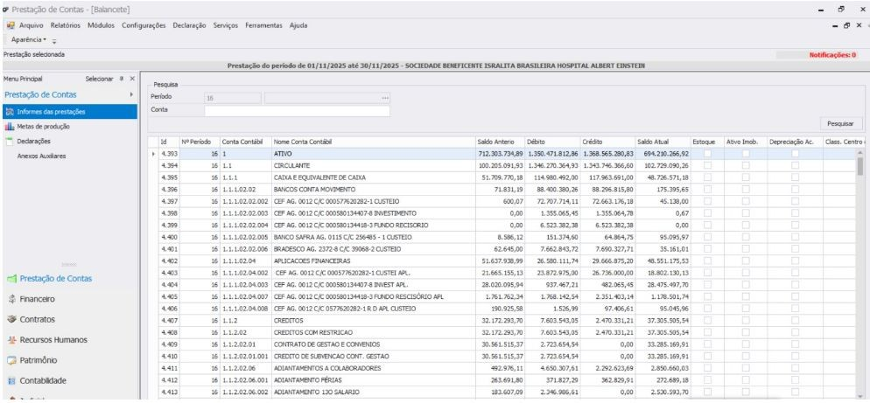

  - Relatório Econômico DRE HUGO – R$MM

No mês de novembro/25, podemos destacar os seguintes resultados:
- Repasse Operacional totalizou R$ 24,2MM;
- As Despesas Operacionais totalizaram R$ 27,2MM, tendo como principais custos mão de obra (R$ 15,1MM), serviços fixos (R$ 3,4MM) e materiais e medicamentos (R$ 4,2MM);
- O Déficit Operacional totalizou - R$ 2,9MM;
- O Resultado Financeiro totalizou R$ 0,3MM, relativo ao rendimento das aplicações financeiras;

- O Déficit do Exercício totalizou -R$ 2,6MM;

DRE HUGO - R$ MM | MENSAL
 | NOV/25R | NOV/25P
( = ) Repasse Operacional Líquido | 24,3 | 25,1
( - ) Custos e Despesas | 27,2 | 25,1
Materiais e Medicamentos | 4,2 | 3,8
Gasoterapia | 0,0 | 0,1
Alimentação | 1,1 | 1,3
Serviços Variáveis | 0,6 | 0,9
Mão de Obra | 15,1 | 14,5
Consultoria e Auditoria | 0,0 | 0,0
Depreciação | 0,0 | 0,0
Devedores Duvidosos | 0,0 | 0,0
Insumos | 0,4 | 0,3
Manutenção | 1,4 | 0,9
Patrimônio | 0,0 | 0,0
Serviços | 3,4 | 2,4
Telefone e Informática | 0,5 | 0,5
Treinamento | 0,0 | 0,1
Gerais | 0,2 | 0,2
Despesas Legais | 0,1 | 0,0
Marketing | 0,1 | 0,1
( = ) Resultado Operacional | -2,9 | 0,0
(+/-) Resultado Financeiro Líquido | 0,3 | 0,0
(=) Resultado do Período | -2,6 | 0,0

  - Análise de Custo KPIH

A competência de outubro de 2025 foi entregue no dia 10/12/2025 na plataforma KPIH. Segue abaixo o cronograma referente ao fechamento do mês de novembro de 2025:

Descrição | Prazo | Status
Consultoria Planisa - Analise outubro | 03/12/2025 | Concluído
Consultoria Planisa – Pendencias outubro | 05/12/2025 | Concluído
Fechamento KPIH – outubro | 10/12/2025 | Concluído
Consumo de Estoque – novembro | 10/12/2025 | Em andamento
Folha Clt – novembro | 11/12/2025 | Em andamento
Estatísticas – novembro | 11/12/1025 | Em andamento
Produção – novembro | 15/12/2025 | Em andamento
Consultoria Planisa - Analise outubro | 18/12/2025 | Em andamento
Folha de Servidores e Residentes – novembro | 23/12/2025 | Em andamento
Notas Fiscais – novembro | 25/12/2025 | Em andamento
Consolidação do Custeio – novembro | 31/12/2025 | Em andamento

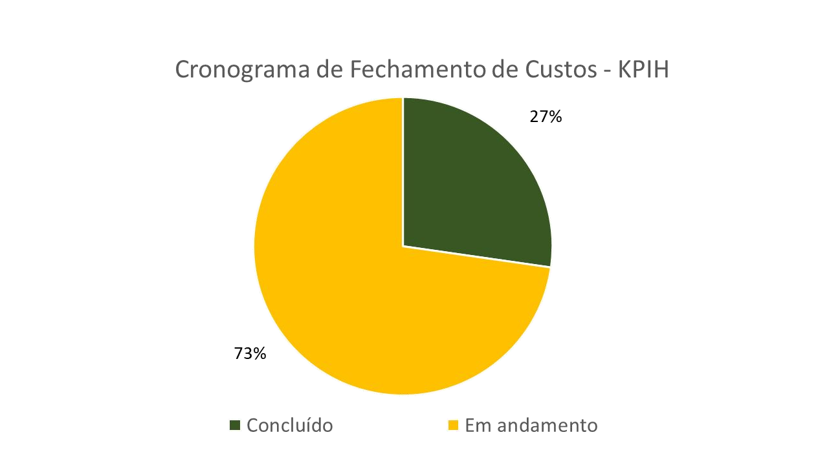

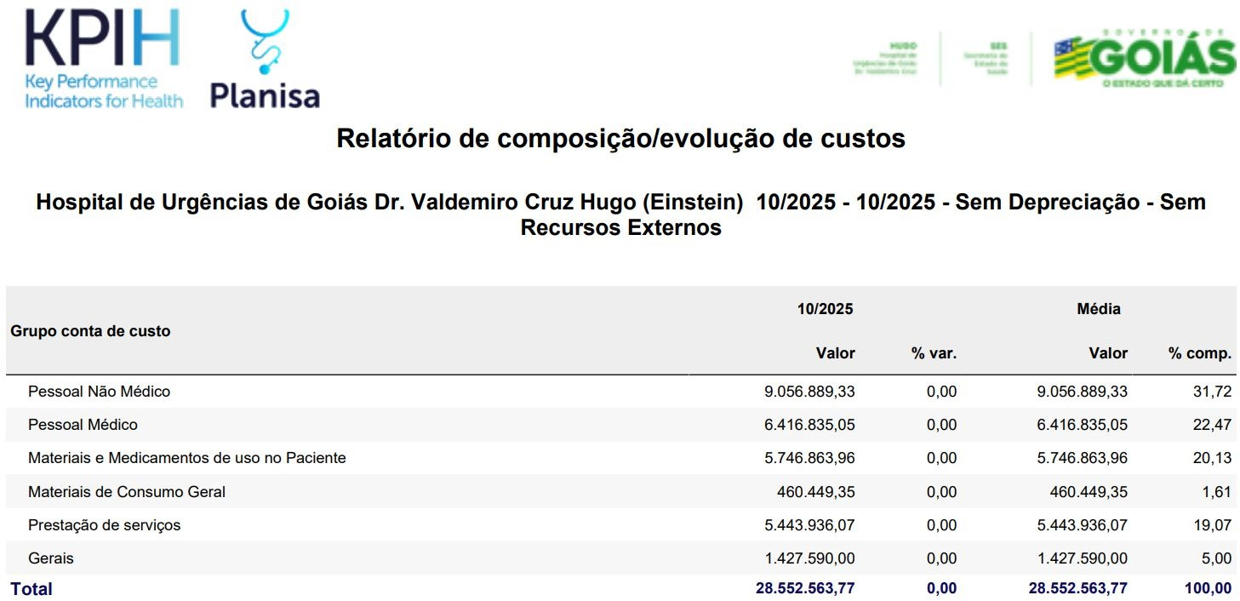
Fonte: KPIH|

  - Relatório Financeiro Posição de caixa:
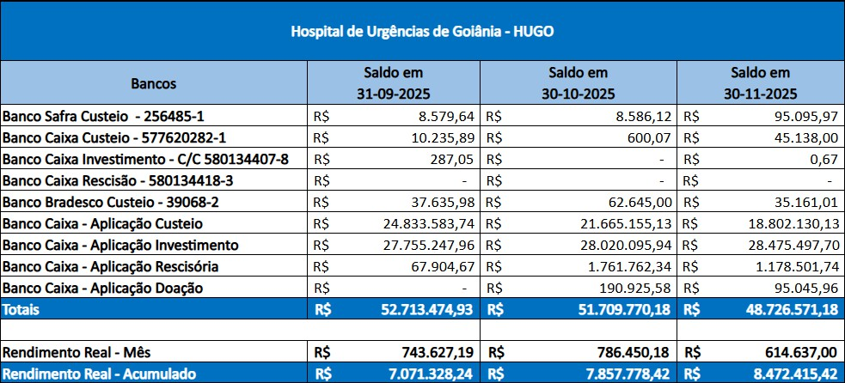
No mês de novembro, a aplicação obteve um rendimento de R$ 614.637,00 (seiscentos e quatorze mil seiscentos e trinta e sete reais).
No acumulado as aplicações financeiras obtiveram um rendimento total de R$ 8.472.415,42 (oito milhões e quatrocentos e setenta e dois mil e quatrocentos e quinze reais e quarenta e dois centavos).

Fluxo de Caixa: Novembro/2025
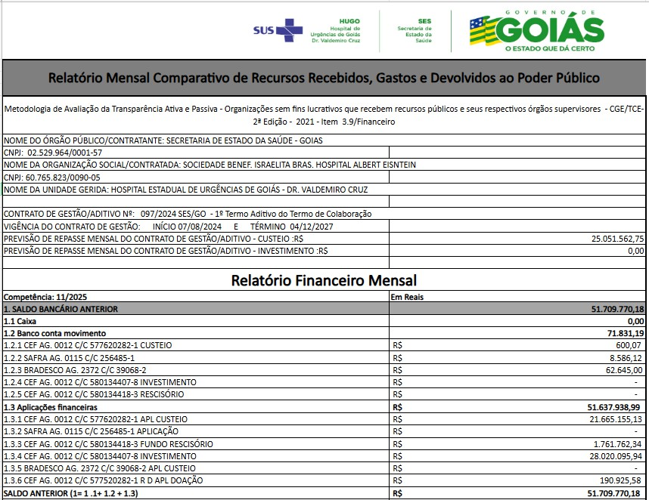

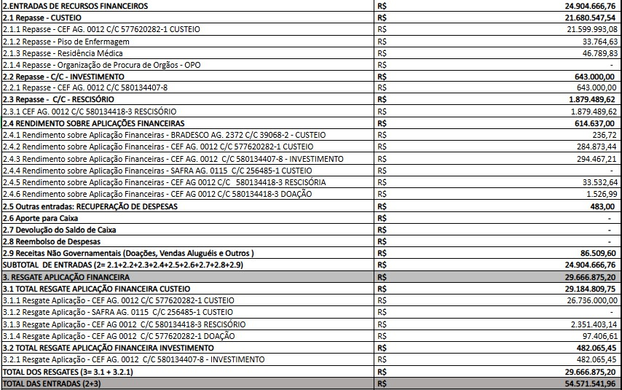
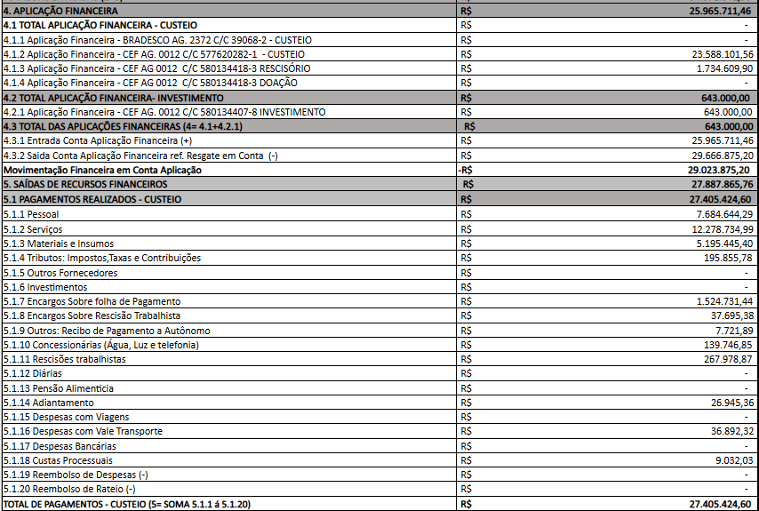

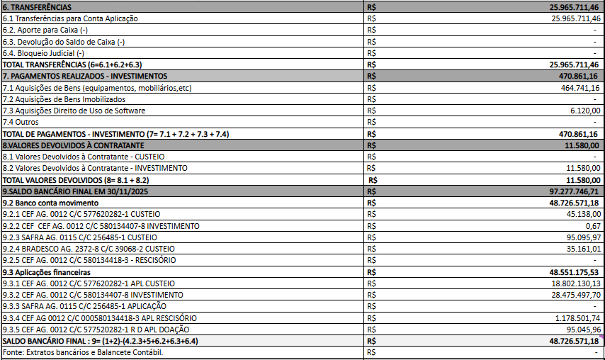
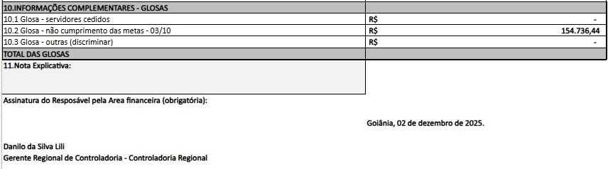

Operações

  - Facilities
HIGIENE - O projeto Pit Stop de Limpeza Terminal, inicialmente implantado como protótipo de melhoria contínua, consolidou-se como um case de sucesso nas CMC’s do 4º andar. A iniciativa contou com atuação integrada entre CCIH, NIR, equipe de enfermagem, manutenção predial, elétrica, engenharia clínica, higienização e rouparia, garantindo agilidade e qualidade na entrega das enfermarias.
Principais Resultados:

- Tempo médio de entrega: 4h29 por enfermaria.
- Ordens de serviço concluídas: mais de 190, demonstrando eficiência e comprometimento das equipes.
- Melhorias adicionais:
  - Limpeza com remoção de fitas adesivas dos divisores de inox na Emergência, proporcionando ambiente mais organizado.
  - Limpeza detalhada de todas as macas da unidade.
  - Organização e higienização do galpão ao lado da oficina.

O projeto reforça a importância da integração multidisciplinar e da busca por excelência operacional, impactando diretamente na qualidade do atendimento e na experiência do paciente.

 | 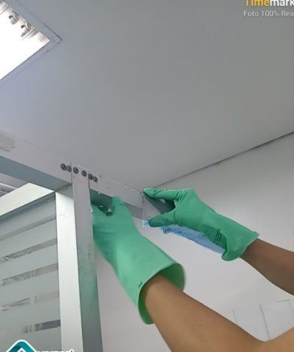 | 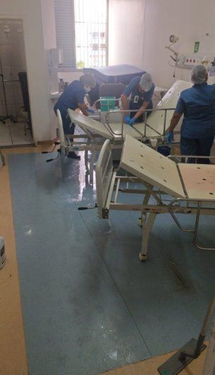 | 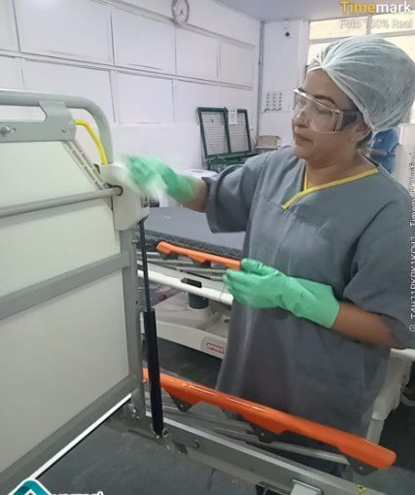

UNIFORME - Com o objetivo de oferecer um atendimento mais organizado, confortável e acolhedor, realizamos a entrega dos uniformes para os cargos elegíveis das áreas de atendimento do MDA, Ambulatório e Laboratório, contemplando os seguintes profissionais:
- Assistentes de Atendimento
- Laboratoristas
- Analistas de Laboratório
- Técnicas de Enfermagem
- Enfermeiros

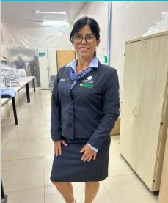 |  |  | 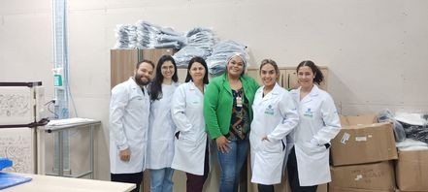

  - Projetos e obras
    - Concorrência para projetos executivos do Plano Diretor em andamento.

Foi iniciado o processo de concorrência para elaboração do projeto executivo dos novos blocos do HUGO.
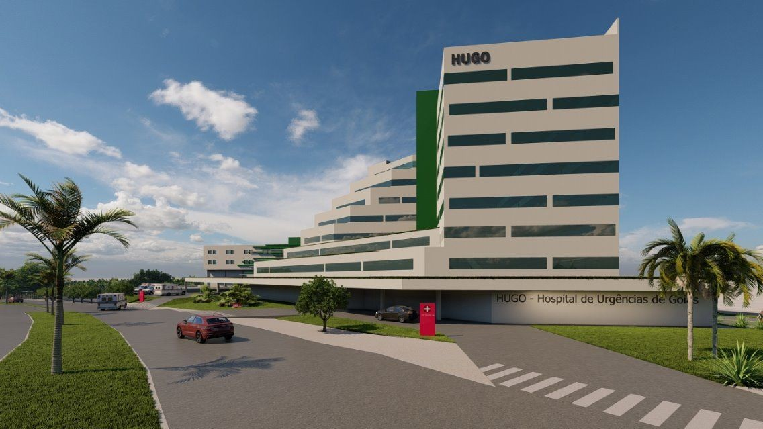

    - Início das obras da UTI 5

As obras da UTI 5 foram iniciadas no dia 14/11. No momento, toda a fase de demolição encontra-se concluída, e a equipe já iniciou a fase de estruturação, contemplando a montagem do sistema em drywall, execução das infraestruturas elétrica e hidrossanitária e a implantação do sistema de dutos de ar-condicionado.

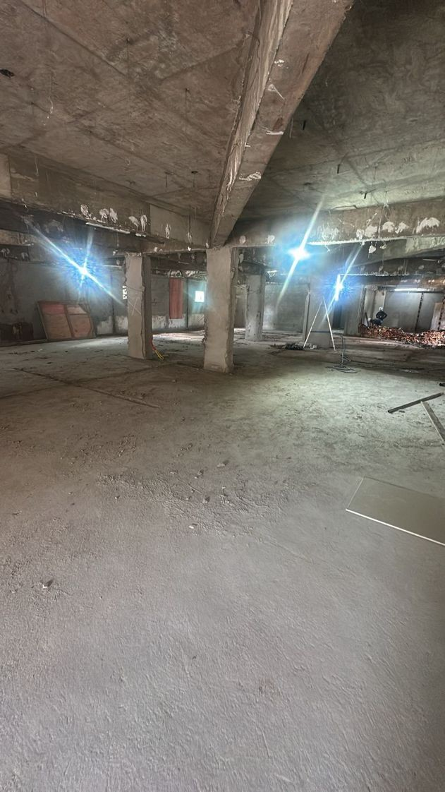
Figura 1 -Inicio Obras UTI 5
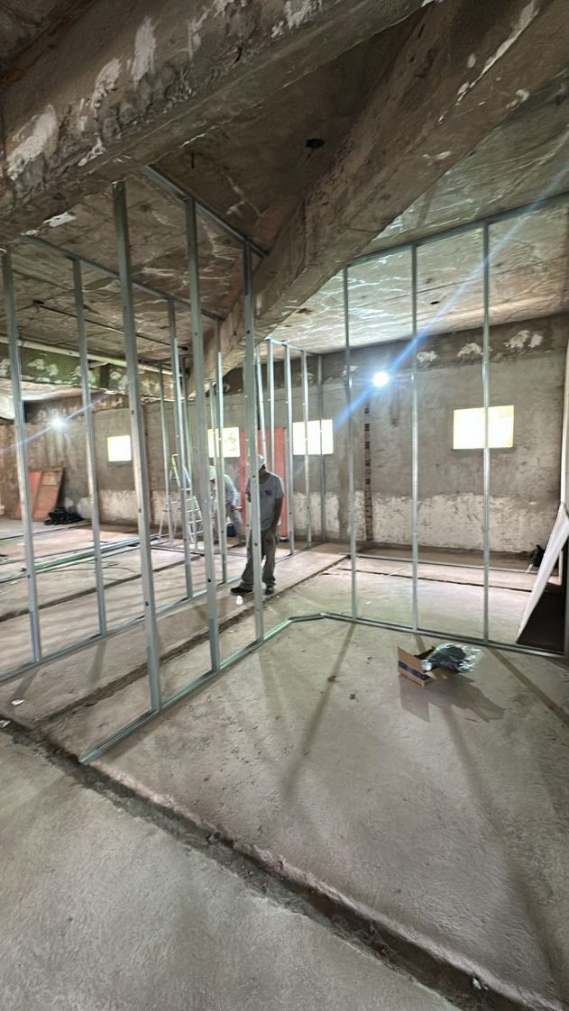

Figura 02 – Inicio Obras UTI 5
6.2.3 - Inicio Obras Reforma Sanitários Hugo
As obras dos banheiros assistenciais estão em andamento, e 21 unidades já foram concluídas e entregues no último mês de novembro.

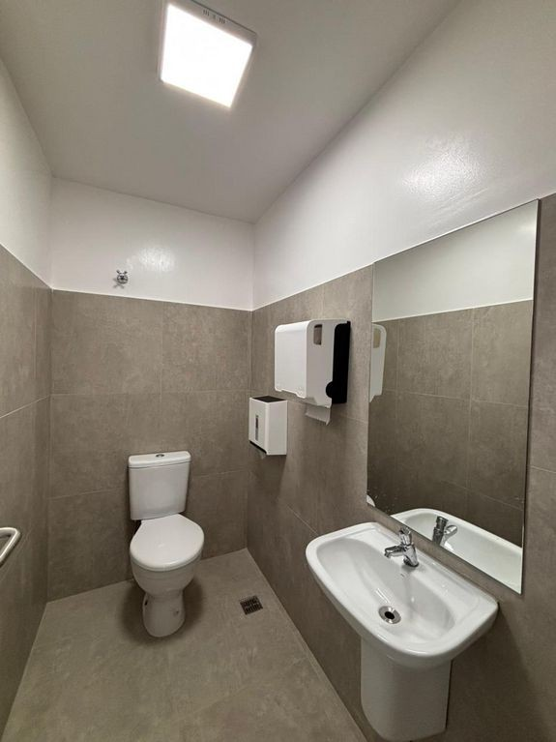
Figura 1 - Obras Reformas Banheiros
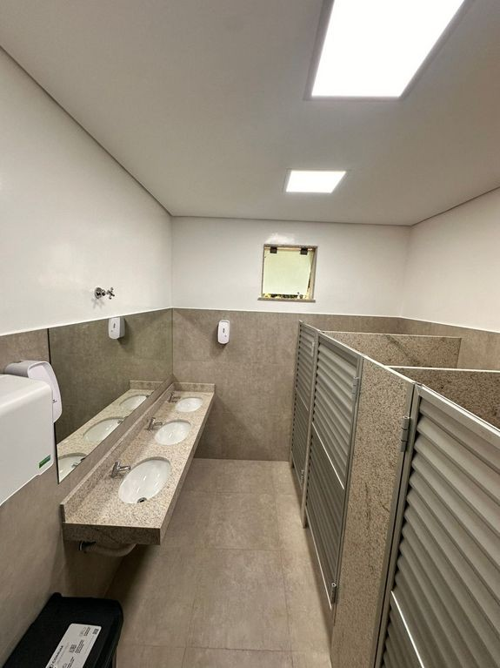
Figura 02 – Obras Reforma Banheiros

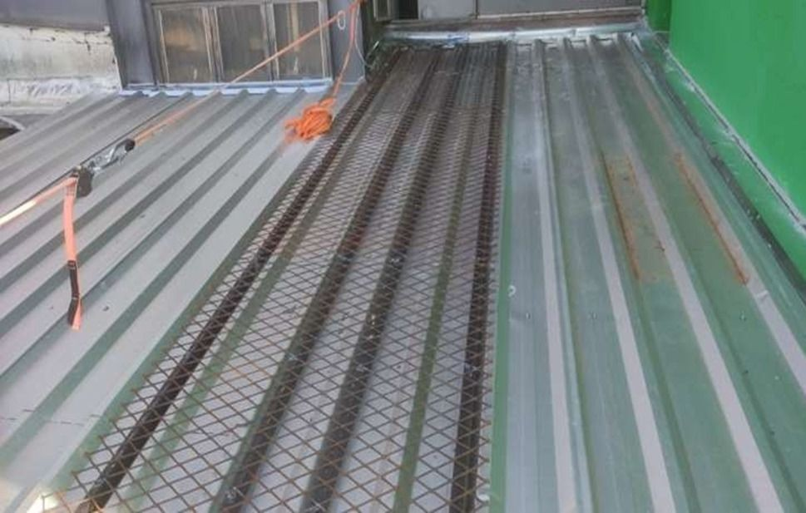

Figura 01 – Reforma do Telhado
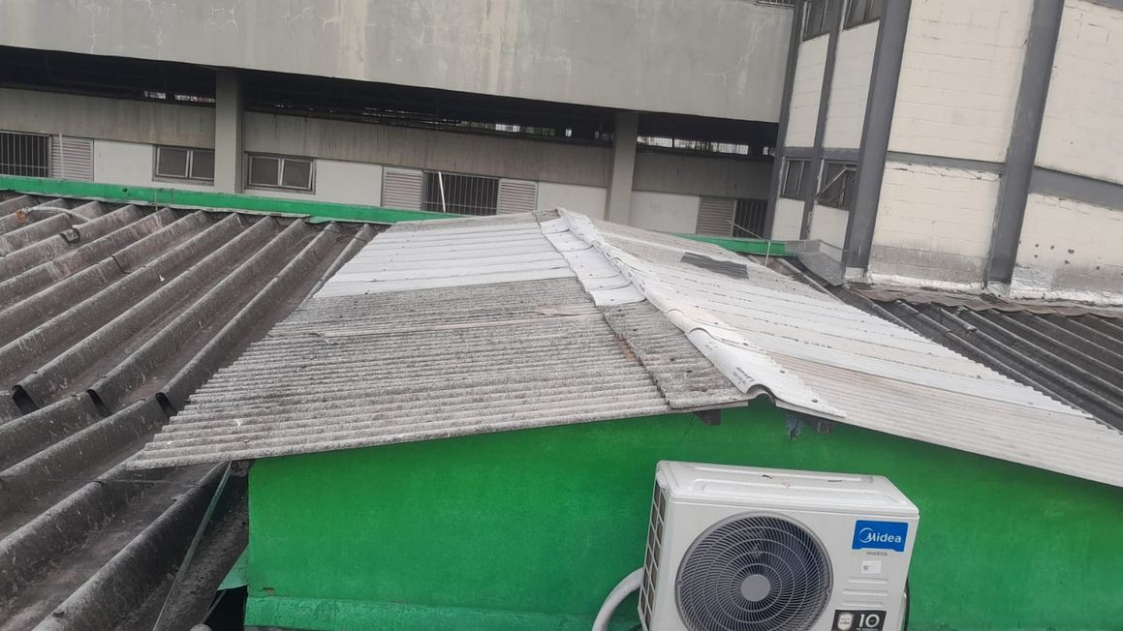
Figura 02 – Reforma do Telhado
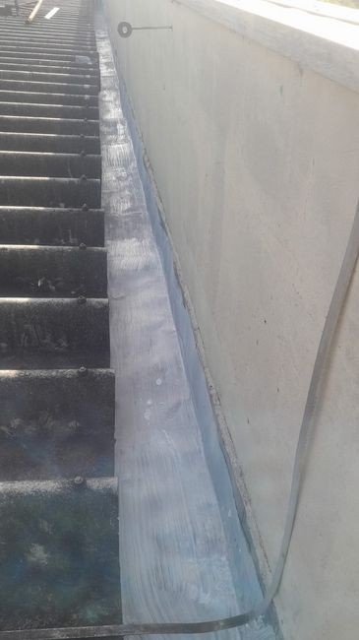
Figura 03 - Reforma do Telhado

6.2.4 - Ofícios Protocolados- Obras
No mês de novembro, foram protocolados quatro Ofícios a título de investimento, todos voltados às necessidades estruturais e operacionais da unidade. Cada submissão contemplou a documentação técnica exigida, incluindo estudos, justificativas e projetos necessários para subsidiar a análise das intervenções propostas. As solicitações têm como objetivo viabilizar melhorias físicas, tecnológicas e funcionais, assegurando a continuidade dos serviços assistenciais, a conformidade regulatória e a adequação da infraestrutura hospitalar às demandas atuais da unidade.
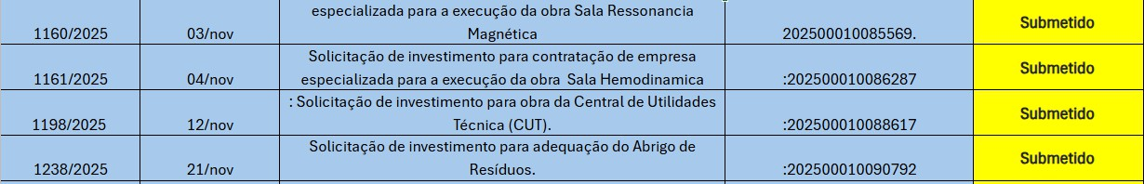
  - Manutenção Predial
    - Manutenção Predial
No mês de novembro de 2025, a equipe de manutenção concentrou seus esforços em ações estruturantes e de melhoria dos ambientes internos da unidade, com foco na ampliação da capacidade assistencial e na qualificação dos espaços de apoio.

Foi realizada a criação de uma nova sala de triagem destinada ao aumento da demanda da Semana Protegida, proporcionando melhores condições de fluxo, organização e acolhimento dos usuários. Acompanhamento das reformas do novo espaço da biblioteca e da rouparia, promovendo ambientes mais funcionais, seguros e adequados às necessidades operacionais.
No âmbito assistencial, avançou-se com a reforma do ambulatório 09, assegurando melhorias físicas capazes de contribuir para um atendimento mais eficiente e confortável. Adicionalmente, foram executados reparos na tubulação hidráulica do MDA, bem como a construção de um novo teto no mesmo setor, garantindo maior integridade estrutural e eliminando riscos associados a infiltrações e deteriorações.
Destaca-se ainda a entrega da primeira etapa da reforma do refeitório, proporcionando melhores condições de uso aos colaboradores e reforçando o compromisso da instituição com ambientes adequados para o convívio e a alimentação.
Essas ações reforçam o compromisso contínuo da equipe de manutenção com a conservação preventiva, a segurança patrimonial e a melhoria contínua da infraestrutura hospitalar, assegurando ambientes adequados ao desenvolvimento das atividades assistenciais e administrativas.

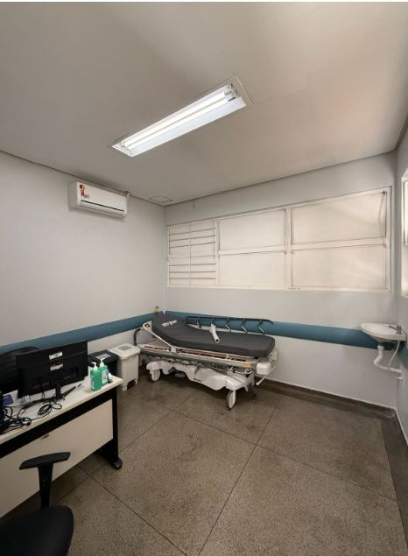
Criação nova sala de triagem – 01
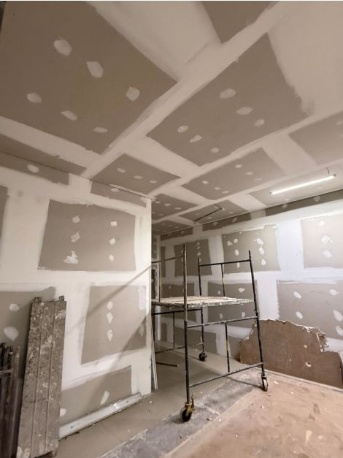

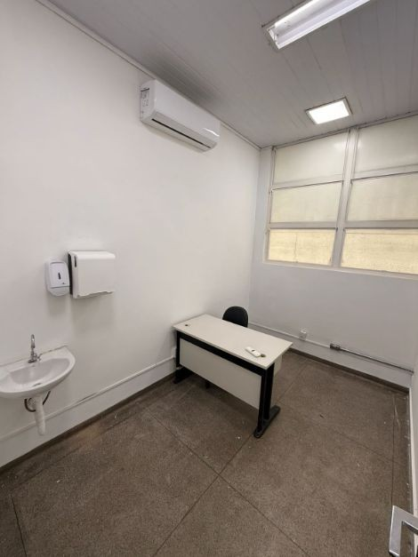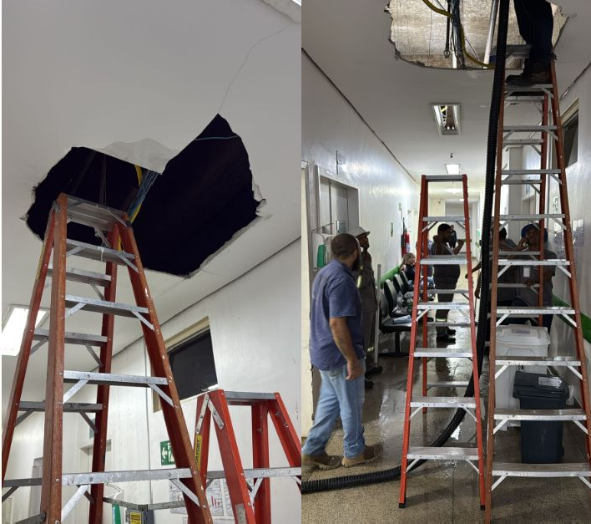
Figura 04 – Reparo rompimento de tubulação teto MDA
Figura 03 – Reforma ambulatório 09
Figura 02 – Acompanhamento obra biblioteca/rouparia

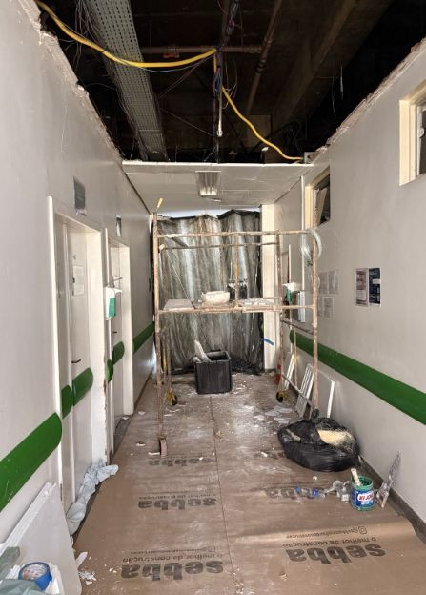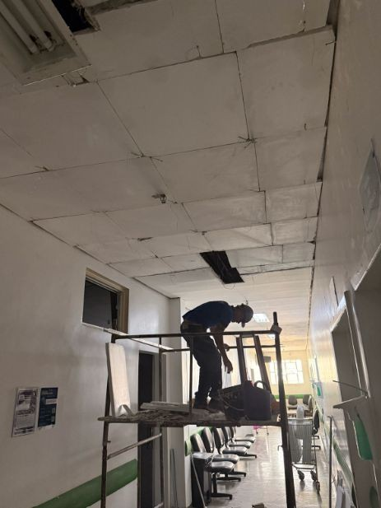
Figura 05 – Conserto teto MDA

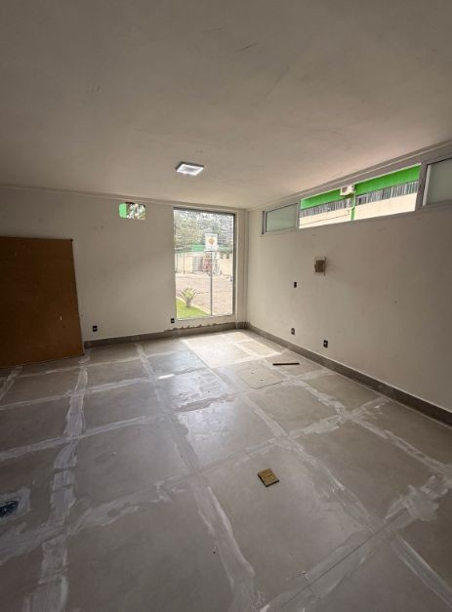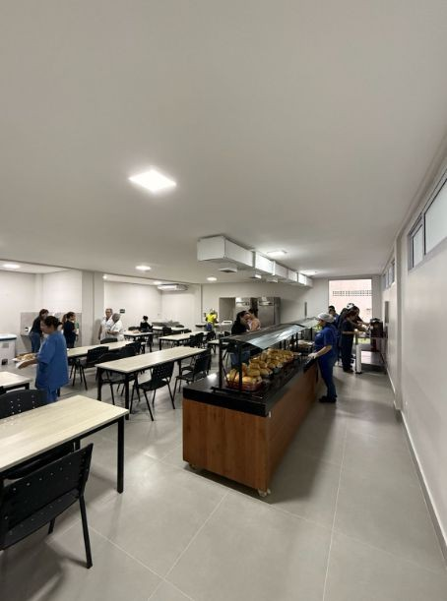
Figura 06 – Conserto teto MDA

  - - Segurança Patrimonial
    - - Apoio na operação de captação de órgãos.

A Segurança Patrimonial tem como principal objetivo garantir a proteção das pessoas e do patrimônio, assegurando um ambiente seguro e o pleno funcionamento da rotina hospitalar e de suas operações. Nesse contexto, atua continuamente no apoio aos procedimentos de captação de órgãos e tecidos realizados em nossa unidade, contribuindo para a agilidade dos processos, bem como para a comunicação com as forças de segurança pública, oferecendo o suporte necessário ao êxito dessa missão tão relevante.

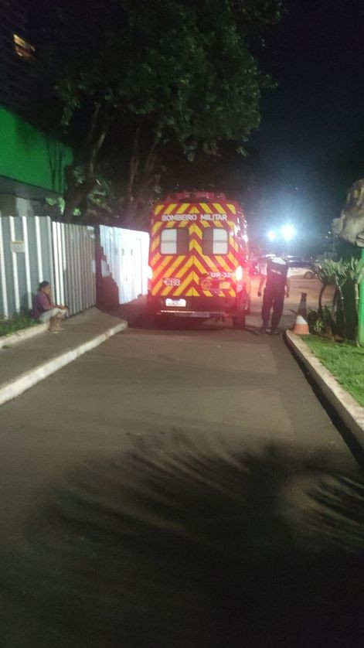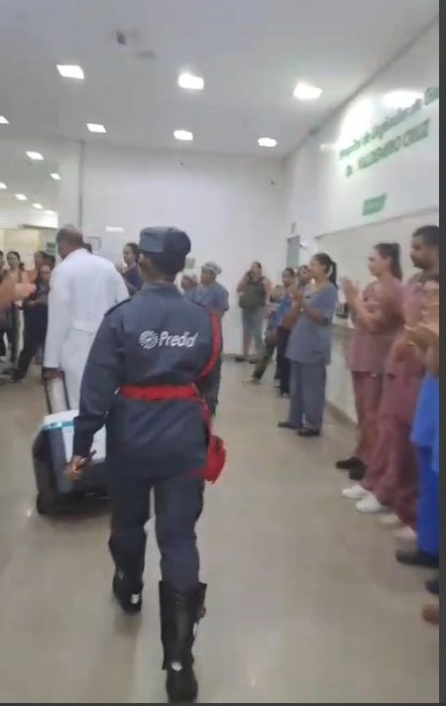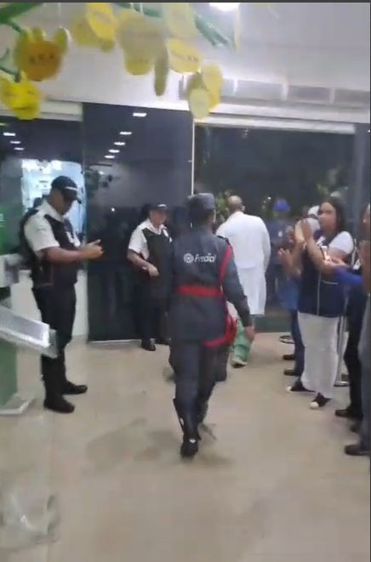
Figura 01 – Operação de Captação de Órgãos

    - - Entrega e Padronização de Uniformes

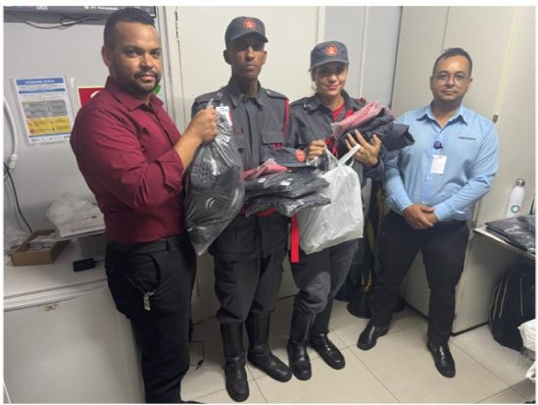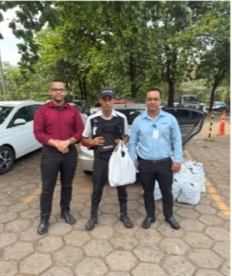
Figura 02 – Entrega e Padronização de Uniformes

Núcleo de Práticas, Qualidade e Segurança do Paciente

O Núcleo de Práticas, Qualidade e Segurança (NPQS) tem como missão principal aprimorar a excelência assistencial, mediante a padronização de processos, o fortalecimento das boas práticas e a consolidação de uma robusta cultura de segurança. Visando isso, segue abaixo, as ações realizadas no mês de Outubro.

Ações e Treinamentos
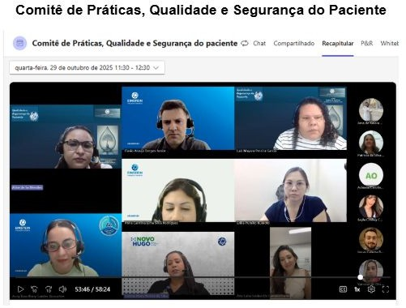
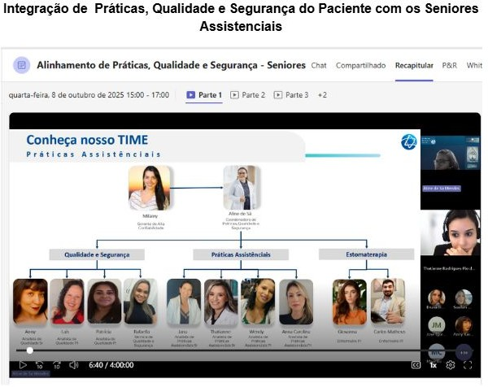

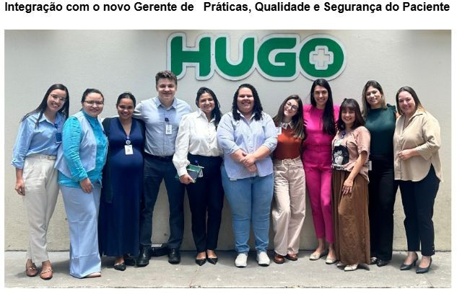

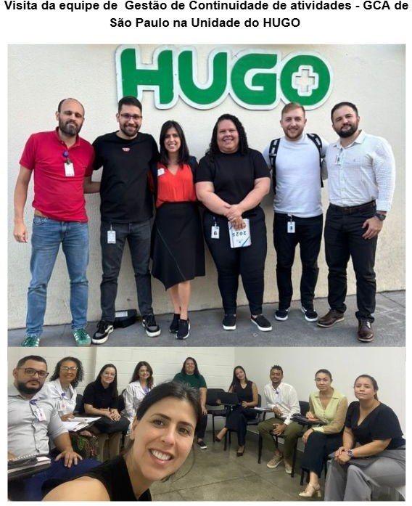
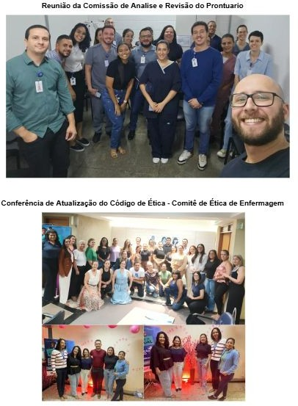

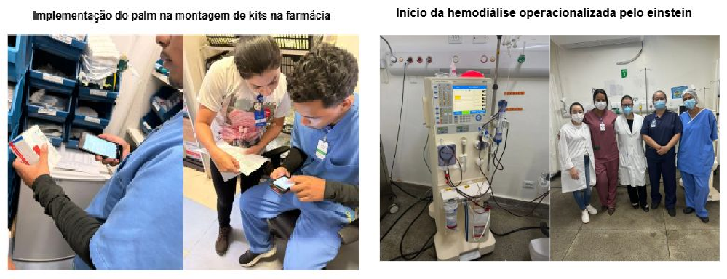

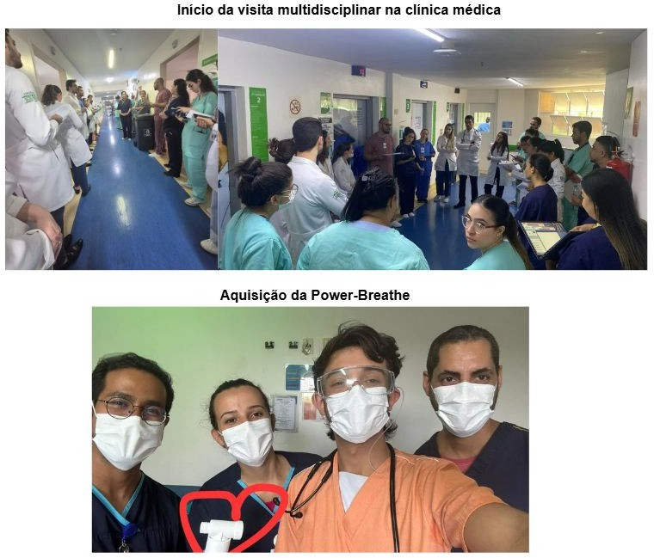

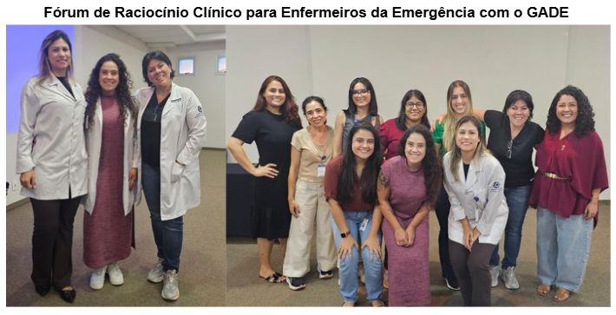

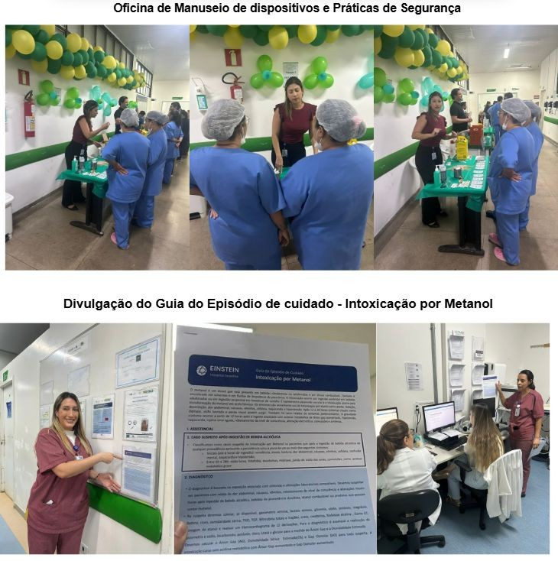
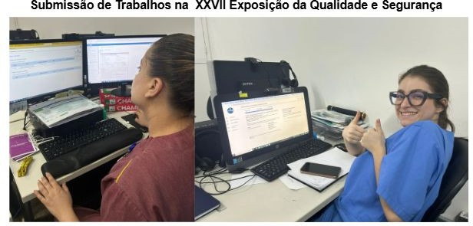

- Ensino Corporativo

A Educação Corporativa, tem por objetivo oferecer treinamento e capacitação aos profissionais de saúde, através de metodologias online, presencial e híbrida, para o desenvolvimento de competências, com o uso de estratégias educacionais que buscam favorecer uma assistência segura, efetiva e acolhedora aos pacientes em cenários reais e desafiadores. Pautada em competências e indicadores, tem por objetivo promover uma aprendizagem significativa e contínua de seus profissionais, vinculado aos objetivos e metas da organização, contribuindo para qualidade e segurança da assistência.
Treinamentos admissionais de enfermagem, multiprofissional e atendimento.
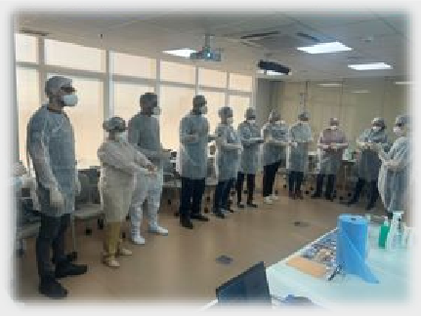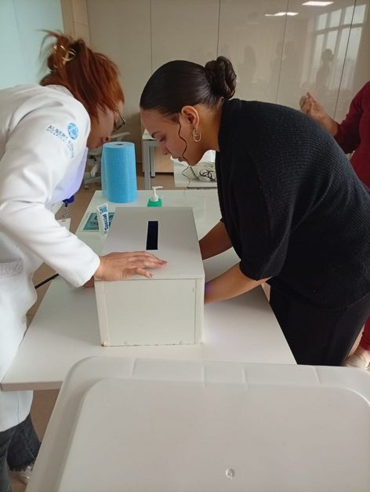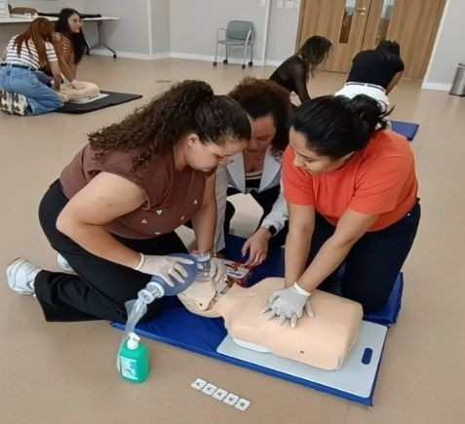
Treinamento Glicosímetros Abbott
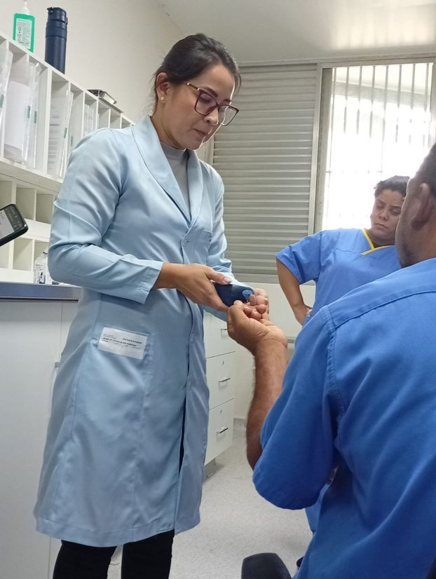
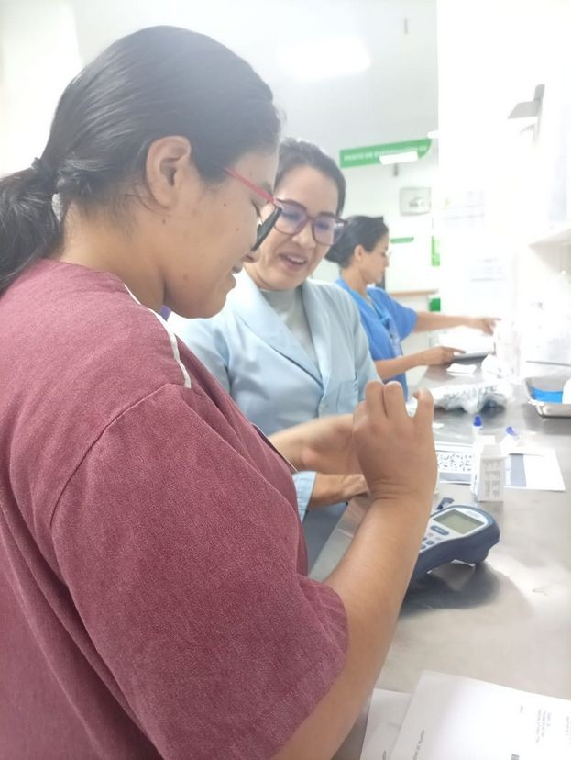

Treinamento Mantas Térmicas
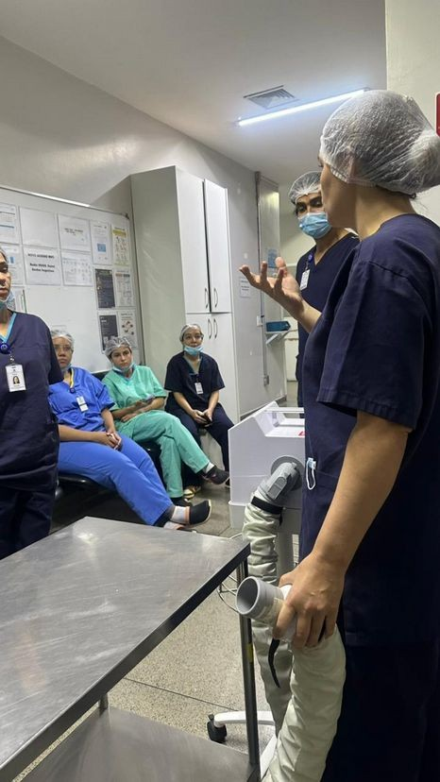
Treinamento Brigada de Incêndio
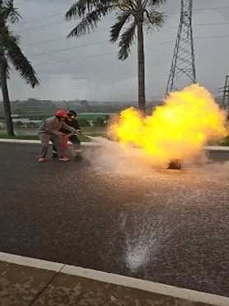


Relatório emitido em 10 de Dezembro de 2025.




Fabiana Rolla  Diretora técnica e administrativa | Danilo da Silva Lili  Gerente Financeiro

